目前设备支持模式位DSDA, 卡1是SOC模块,卡2是外挂modem.

开机后默认激活一路数据,卡1或者卡2,可以通过UI界面StatusBar来确认激活的是哪一路:

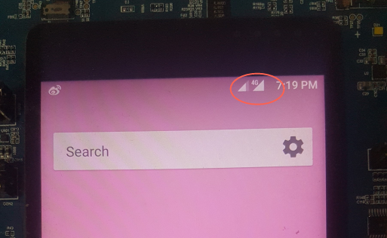

进入Setting --> SIM Card ---> Cellular data:

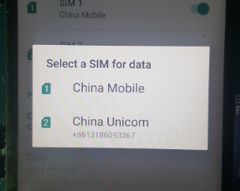

选择激活另外一张卡的数据能力,激活后,StatusBar显示如下:

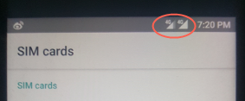

表示两路数据已经激活.

切换数据通路的方法(需要连接串口),”usb0”表示外挂modem,”rmnet_data0”表示sc820-modem

在串口下运行”su”,切换到root模式,执行: “ip rule list”, 如下图所示:

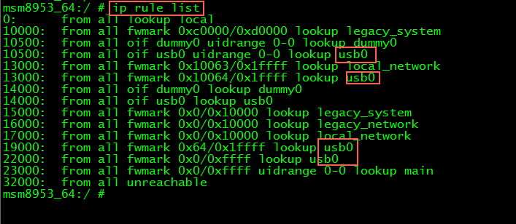

上图中路由表为”usb0”; 如果执行出来lookup后面显示的是”rmnet_data0”,则它为路由表;

具体情况由实际返回决定,只会是”rmnet_data0”或”usb0”二者之一.

1. 查看当前的数据通路

运行”ip route list table table_name”, 其中,table_name请替换为”usb0”或者”rmnet_data0”,由上一步的返回决定;



红框表示目前的数据通路为usb0,也就是外挂modem;

1. 切换数据通路

运行”ip route change default dev if_name table table_name”,进行数据切换.

if_name: usb0 ----------> 数据通路切换到外置modem

rmnet_data0 -----------> 数据通路切换到sc820-modem

具体值根据需要设置.

table_name --------> 第一步返回的值;



上图实例为将数据通路切换到sc820-modem

1. 确认数据通路是否切换成功:

运行”ifconfig”, 通过观察RX,TX数值,确认哪条数据通路上有数据变化:

例如上面示例已将数据切换到sc820-modem,也就是卡1

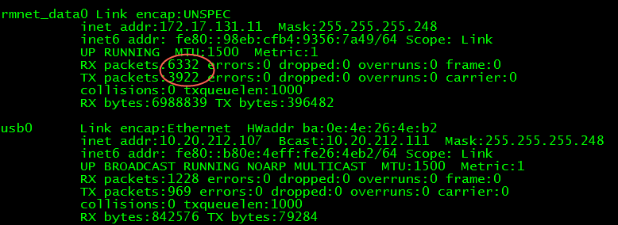

运行ifconfig的返回结果,接下来在app里面进行数据操作,例如刷新微博,再执行ifconfig:

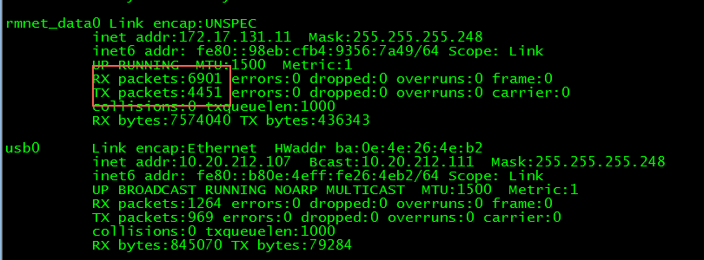

可以看到TX数据包由6332变为了6901.

而usb0上的TX数据一直为969.

所以数据是从sc820-modem走的.